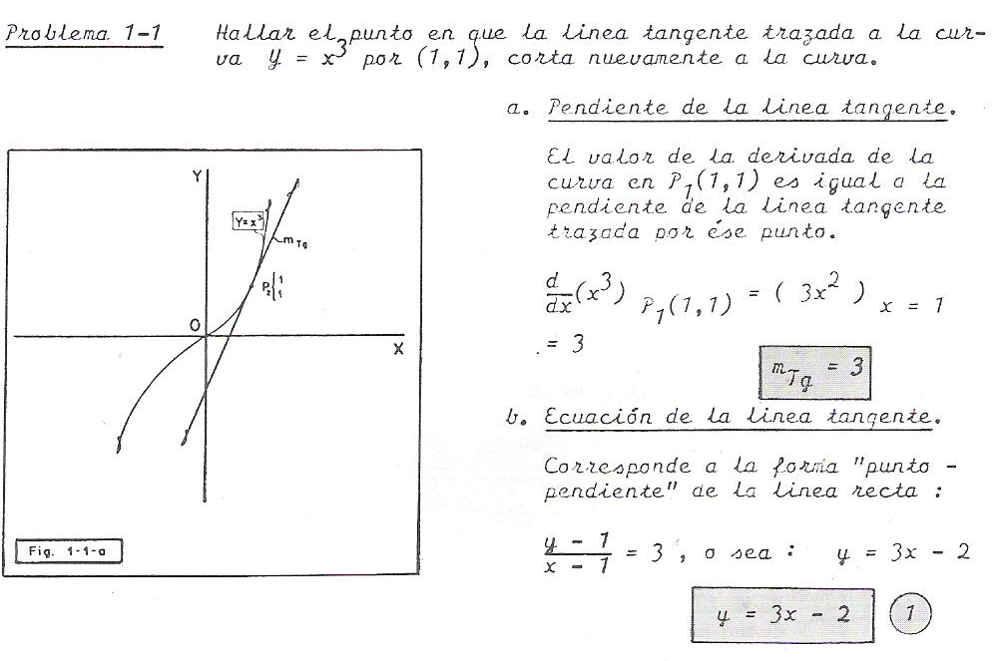
c. Punto común de corte: Igualando las dos ecuaciones de la curva y de la recta
3x-2=x³
0= x³-3x+2
0= (x²+x-2)(x-1)
0= (x+2)(x-1)(x-1)
0= (x+2)(x-1)²
0= (x+2) o 0= (x-1)
X= -2 o x=1
Como el primer punto es con x = 1 el segundo debe ser con X= -2
